ПРИЕМ СПРАВОЧНИКОВ БЮДЖЕТНОЙ КЛАССИФИКАЦИИ
Внимание!!! Перед любыми критическими изменениями рекомендуется делать бекап базы данных.
Прием справочников бюджетной классификации осуществляется через пункт Навигатора ЭЛЕКТРОННЫЙ ОБМЕН ДОКУМЕНТАМИ – ПРИЕМ – Прием:
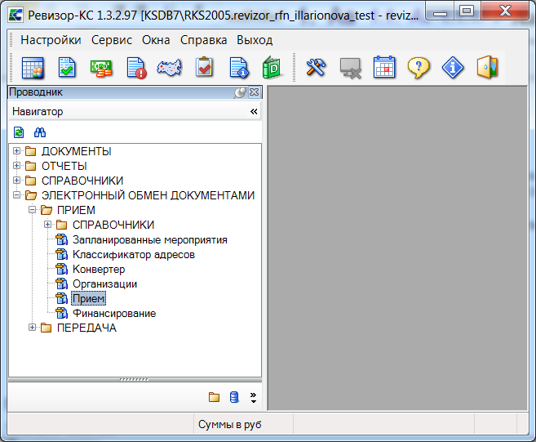
В открывшемся окне Настройки приема данных необходимо настроить следующим образом параметры приема:
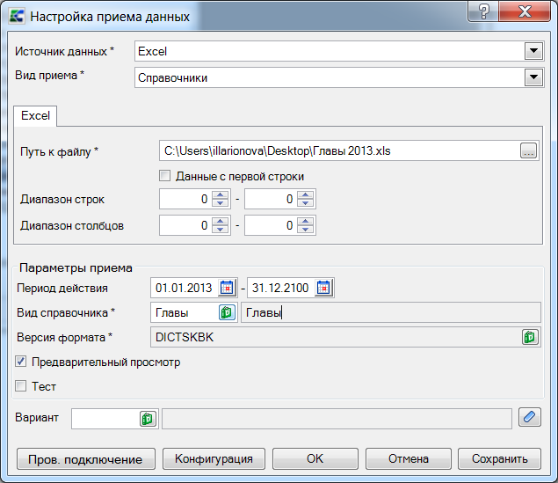
В параметре Источник данных необходимо выбрать тип источника данных из раскрывающегося списка – "Excel".
В параметре Вид приема необходимо выбрать "Справочники".
В параметре Путь к файлу необходимо указать путь к файлу *.xls.
В параметре Период действия задается фильтр для принимаемых данных. В данном случае рассмотрен прием справочника Главы с периодом действия 01.01.2013-31.12.2100.
В параметре Вид справочника необходимо указать вид принимаемого справочника. В данном примере отобран справочник Главы.
В параметре Версия формата необходимо указать DICTSKBK (для всех справочников бюджетной классификации необходимо выставлять данное значение).
Отмеченный параметр Предварительный просмотр позволяет просмотреть принимаемые данные.
Далее нажмите кнопку [ОК], откроется окно Предварительного просмотра:
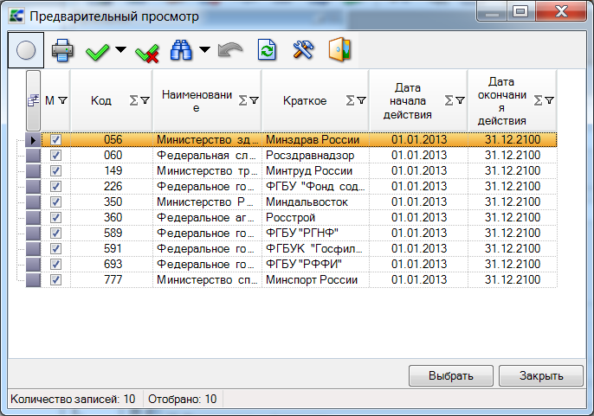
Во время приема, если справочник уже содержит запись с кодом, идентичным коду добавляемой записи, то появляется предупреждающее сообщение:
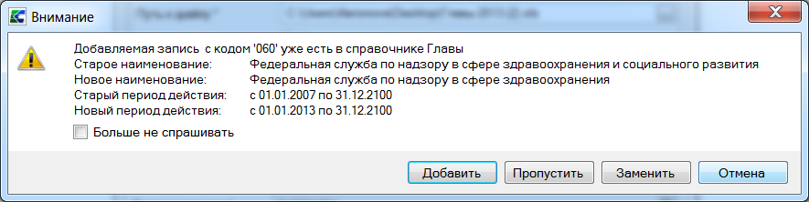
Необходимо нажать кнопку [Добавить] для добавления записи в соответствующий справочник.
При этом система предлагает закрыть период действия старой записи, необходимо при этом нажать кнопку [Да]:

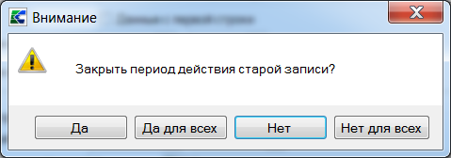
В случае, если код и наименование добавляемой записи одинаковые, то следует нажать на кнопку [Заменить] и расширить период действия:

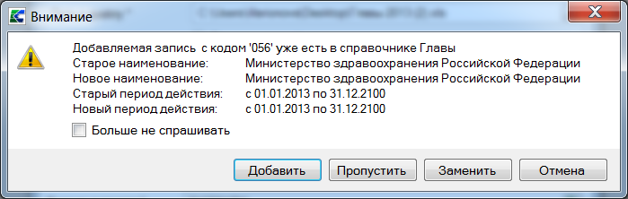

Внимательно читайте информацию в появляющихся сообщениях!!!
Пользователь может выбрать следующие действия для новой записи:
• | - добавить новую запись (кнопка [Добавить]);
• | - обновить реквизиты уже существующих записей в справочнике (кнопка [Заменить]);  - оставить запись без изменения (кнопка [Пропустить]).

•

По окончании приема будет выведен Протокол приема, рекомендуется сохранить:
